"Batako", vinyle de 1992 faisant 33 tours dont les chanteurs ont été Patrick Arole et Jean Losio, produit par "Moradise, Guadeloupe production". Il l'écoute grâce à sa platine vinyle qu'il a achetée lors de son arrivée en France. Ce disque lui fait penser à la chaleur de son pays, le Congo, aux températures dépassant toujours les 25°quelque soit la saison. Ca lui a tellement réchauffé le coeur, lui qui est arrivé en France sous des températures allant jusqu'à -5°,il a sûrement dû se demander qu'elle était la fumée blanche qui sortait de sa bouche quand il parlait. Luc est un passionné de Kompa et de toutes sortes de musiques des Antilles. Une musique très appréciée par ses rythmes générés par les tambours, les batteries, les basses mais aussi par les chants créoles (langues qui est née par des esclaves noirs venant d'Afrique). Peut-être que Luc a eu pour premier grand amour une Antillaise ou sans doute qu'il est tout simplement tombé amoureux de leurs cultures. Luc possède encore ce disque aujourd'hui malheureusement il ne peut plus l'écouter à cause de sa platine vinyle cassée. Mais il le garde toujours en souvenir du bon vieux temps, en souvenir de ses folles années 90 là où Jacques Chirac est élu président de la Ve République le 17 mai 1995 mais aussi décennie de la sortie du film culte "Titanic" en Novembre 1997. Luc en humble charmeur de ses dames à l'époque a sûrement dû emmener son premier grand amour, peut-être cette fameuse Antillaise le voir.
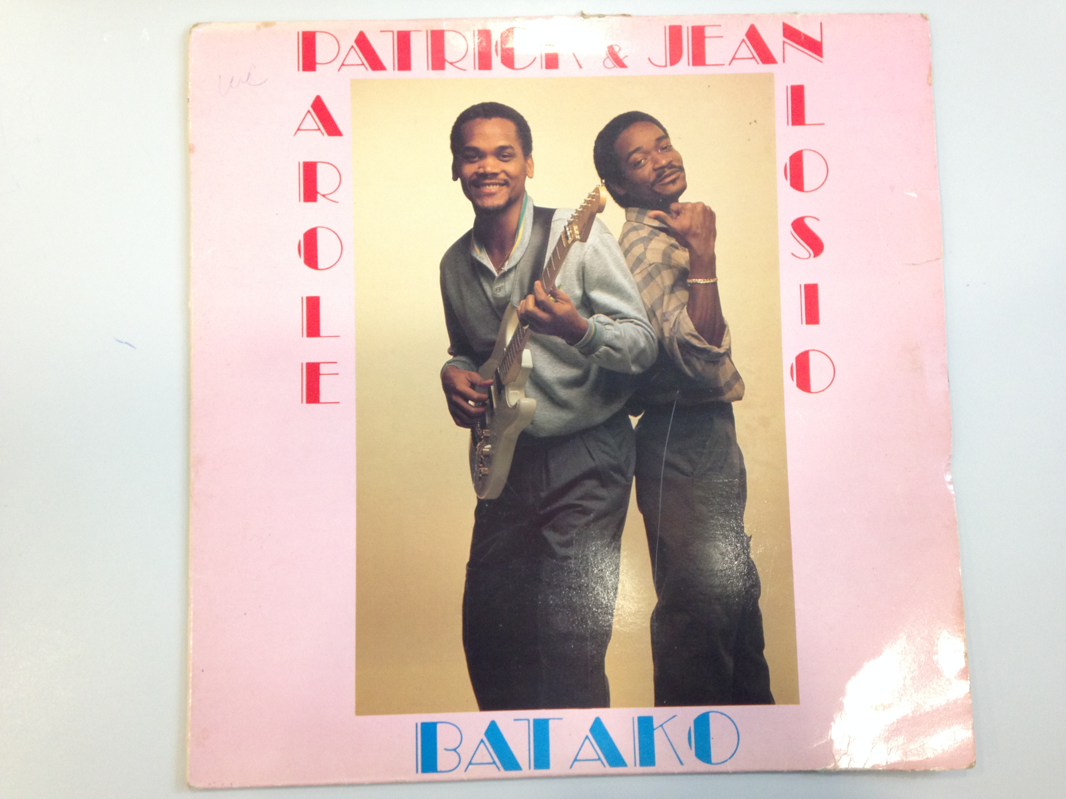
Lucille

